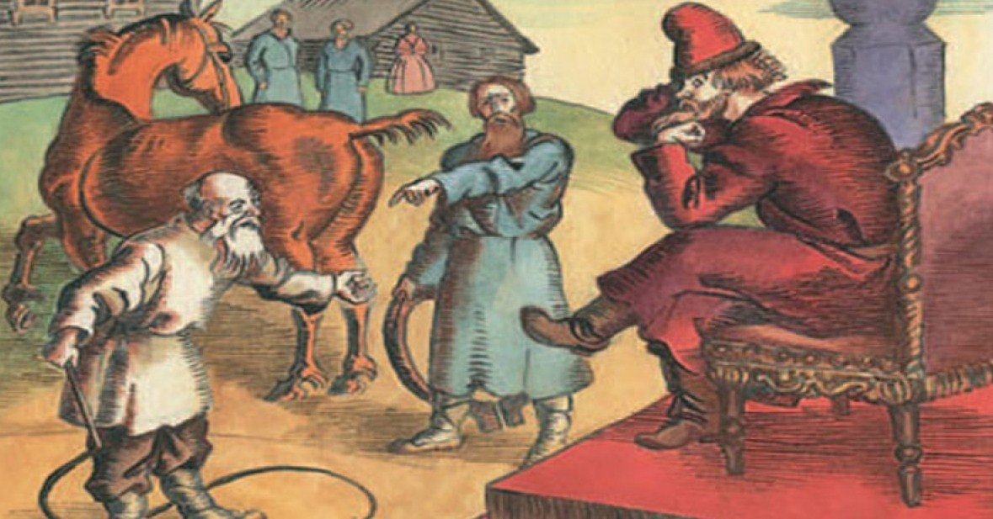
Повадилась корова на поповский огород. Надоело попу выгонять; позвал он дьякона на совет. — Что делать? В суд подать — расход.
Порешили они корову зарезать, а мясо съесть — никто не узнает. Порешили и сделали. Запахло вареным и жареным у попа и дьякона. А псаломщика обделили. Вот он и донес мужику, и прошенье написал. Мужик подал в суд. Вызывают попа в суд. Поп — к дьякону: — Выручай, отче. Я, как духовный отец, не могу принять вины: стыд и посрамленье моему сану, а ты еще не дошел до меня, а потом уж постараюсь о тебе.
Дьякон согласился.
Вот и предстали оба в суд. И спрашивает судья:
— Зарезали вы корову?
— Так точно! — выскочил дьякон вперед.
— Так расскажите, как было дело. Дьякон и начал:
— А вот мы сняли шкуру, мясо разделили пополам, стали делить кишки. Натянули их. Поп тянет себе. Долго мы тягались. Стали тянуть еще больше. Кишки как разорвутся, я и полетел, да прямо об чулан головой. Я и проснулся — до сих пор голова болит.
— Что же ты, такой-сякой,— кричит на мужика судья,— на сонных людей жалобу подаешь, да еще на духовное лицо! Белены объелся, что ли?
А мужик и впрямь стоит, как белены объелся. С удивления да и с горя столбняк на него напал. К тому же и вытолкнули мужика вон.

